Муниципальное бюджетное дошкольное образовательное учреждение
детский сад № 28 города Кузнецка

ПЕДАГОГИЧЕСКИЙ ПРОЕКТ
на тему «Мой родной город»
для детей 6- 7 лет

Выполнила: воспитатель МБДОУ ДС № 28 г. Кузнецка
Молчанова Ирина Александровна

Кузнецк 2017г.

Педагогический проект «Мой родной город»

Воспитатель: Молчанова Ирина Александровна

Наш Кузнецк великий город
Так и будь всегда таким,
Кузнечанам вечно дорог
Не бывать тебе другим!

Проект составлен на основе личностно ориентированного взаимодействия, интеграции средств, методов и различный видов деятельности детей.

Паспорт педагогического проекта «Мой родной город»

Содержание.
Тема: «Мой родной город».
Создание условий для развития интереса к родному городу.
Автор проекта: воспитатель подготовительной группы Молчановой И.А.
Участники проекта: воспитатели, дети, родители.

Проблема:
Наши дети знают название города в котором они живут, домашний адрес, с увлечением рассматривают фотографии о родном городе, делятся впечатлениями. Но, беседуя с ними я убедилась в том, что у них отсутствуют знания об истории возникновения родного города, о достопримечательностях, о его символике. Родители не рассказывают детям об истории города, не знакомят с его памятными местами. Поэтому я разработала проект «Мой родной город».

Возраст воспитанников: 6-7 лет.
Тип проекта: краткосрочный, 3 месяца.
Цель проекта: продолжать формировать элементарное представление о малой Родине Кузнецке на основе ознакомления с достопримечательностями города. Воспитывать нравственно патриотические чувства к своей малой Родине. Расширять знания детей о том, что родной город славен своей историей, памятными местами.
Задача проекта: для детей:
Систематизировать знания о названиях улиц, истории возникновения города, его памятниках.
Формировать представление о тружениках города.
Познакомить с символикой нашего города: флаг, герб.
Воспитывать любовь к родному городу, умение видеть прекрасное, гордиться им.
Активизировать и расширять словарный запас для школьников.
Способствовать активному вовлечению родителей в совместную деятельность с ребенком в условиях семьи и детского сада.

Для родителей:
Совместный поиск информации по теме в литературе, интернет источниках.
Способствовать возможности воплотить совместные идеи, проявить инициативу.

Ожидаемый результат:
- освоение доступных знаний об истории возникновения родного города.
- активное участие в различных видах деятельности: выставках, конкурсах, патриотических мероприятиях, литературно-музыкальном досуге.
- проявление чувства гордости, любви к родному городу.

Ресурсы проекта:
Фотографии улиц родного города, макет города, иллюстрации, буклеты, фолианты, презентация «Мой город Кузнецк», книга А.А.Курепиной «Кузнецк, Кузнецк – ты есть моя Россия», стихи и проза о Родине, альбом со снимками старых улиц города Кузнецка, географические карты России, Пен обл, г.Кузнецка. .

План работы над проектом:
- выбор темы.
- обозначение проблемы.
- изучение методической литературы по краеведению. Беседа «День рождение нашего города» (уточнение представлений у детей о родном городе). Организация предметно – развивающей среды по теме.
- сбор и систематизация материалов.

Осуществление деятельности:
Подготовка материала, разработка перспективного планирования по теме. Рассматривание карты России, карты Пензенской области и города в частности.
Просмотр видео экскурсии «Мой Кузнецк»

Беседы:
«Флаг, герб города Кузнецка».
«Чем славен наш город».
«Самые красивые места в нашем городе» (архитектурные памятники).
«Профессии нашего города».
«Как возник наш город».
«Чем мне нравится Кузнецк» (по фото детей, запечатленных на тех или иных улицах города)
«Кузнецкие таланты»
«Кузнечане - герои ВОВ»

Экскурсии:
По улицам города, музеям к историко-архитектурным и монументальным сооружениям:

в краеведческий музей.

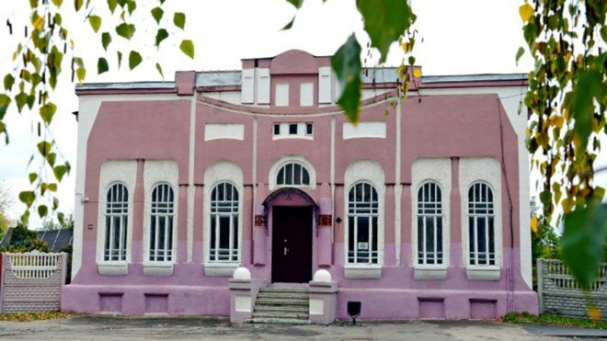

в музей боевой славы.

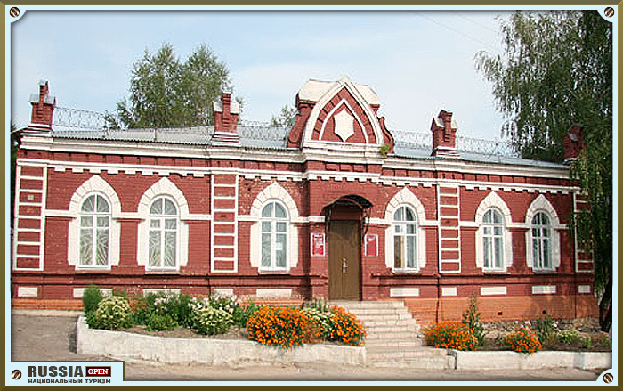

к историческим памятникам города:

на мемориальный комплекс Холм славы

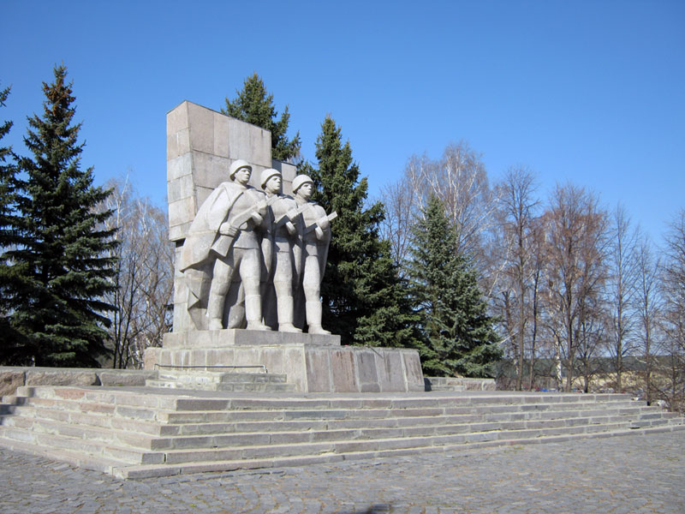

к памятнику Труженикам тыла аллею Героев Советского Союза

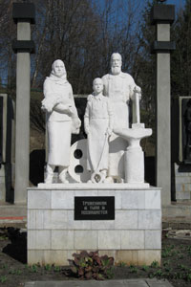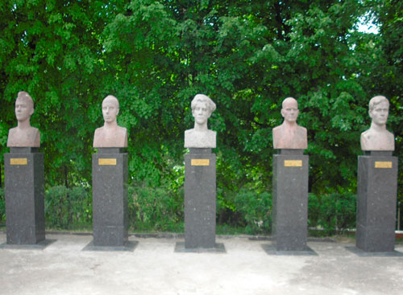

к памятнику Кузнецу на привокзальной площади

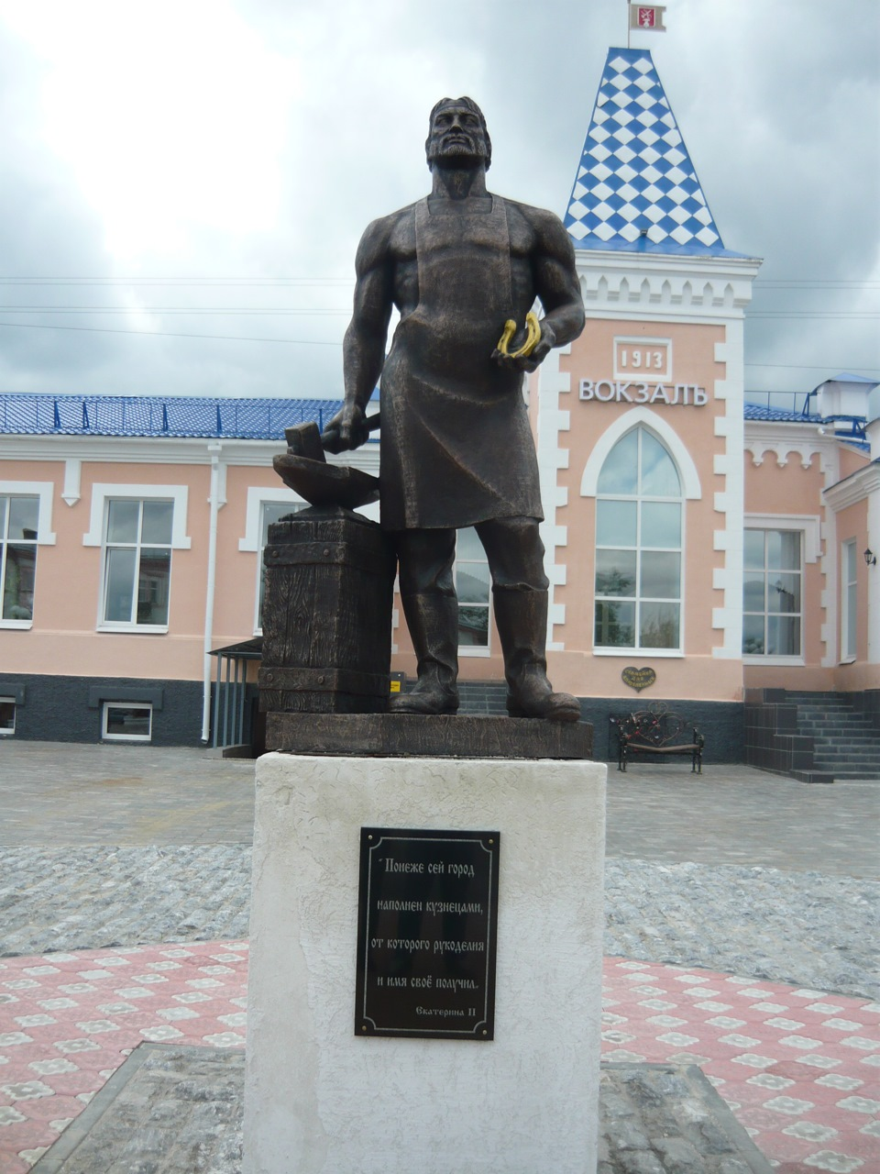

к памятнику «камень солнца и любви»

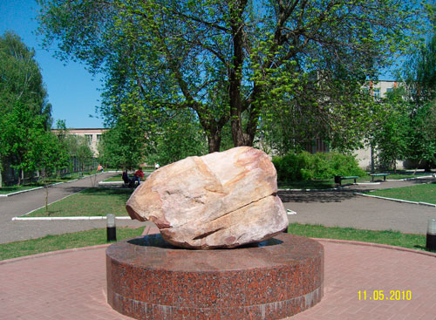

к памятникам архитектуры XIX-XX веков.

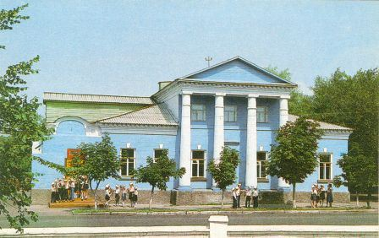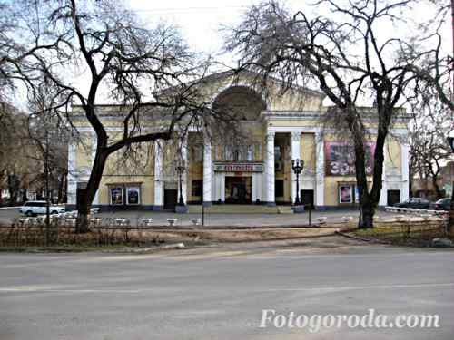

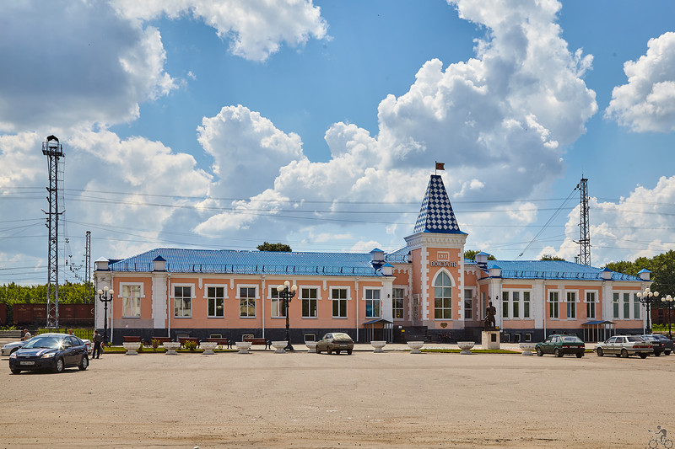

Непосредственно образовательная деятельность:
Познавательное развитие:

Тема: «История возникновения родного города».
Цель: вызвать интерес и желание узнать об истории возникновения своего города. Формировать познавательные интересы, любознательность, активность. Воспитывать любовь к родному городу.

Тема: «Архитектура и памятники города Кузнецка».
Цель: расширять и закреплять представления детей о достопримечательностях города Кузнецка, познакомить с архитектурными особенностями старых и современных зданий. Воспитывать любовь к родному городу, уважение к тем людям, которые участвовали в его создании.
Художественно-эстетическое развитие:
Аппликация «Новые дома на нашей улице».
Коллективная работа – коллаж «Мой город» конструирование из бумаги с элементами оригами.
Рисование: «Улица на которой я живу», «Профессии моих родителей», «Как я отдыхаю», «Что мы видели в музее», «Символы города».
Лепка: «Городские достопримечательности» - пластилинография.
«Места отдыха» - из глины.
Конструирование из разных видов конструктора, бросового материала, картона «Город в будущем».

Игровая деятельность
Сюжетно – ролевые игры:
Экскурсия по городу.
Строительство новой улицы «Мы - архитекторы».
Культурный комплекс «Нескучный сад».

Дидактические игры:
«Собери флаг и герб Кузнецка»
«Что производят в Кузнецке?»
«Угадай, где я нахожусь»
«Путешествие по памятным местам города»
«Назови профессии» (строительные).

Создание тематического уголка в группе «Мой родной Кузнецк»:
Фотоальбом «Достопримечательности нашего города»
Лепбук «История возникновения города Кузнецка»
Панно: «Герб города» (при участии родителей)
Карты – схемы «Улицы города»
Фотографии «Культурные места отдыха в нашем городе».
Альбом с детскими рисунками «Моя малая родина»
д/и по теме

Чтение художественной литературы
Чтение стихов о Кузнецке местных авторов.
В.Степанов «Наш дом»
В.Болдинов «Земля любимая моя»
В.Степанов «Что мы родиной зовем»
Л.Пальман «Слово о родной земле»
Л.Яхнин «Сколько братьев у нашего дома»
Мероприятия по теме:
Проведение викторины: «Знатоки родного города»
Патриотического досуга: «Родной свой край люби и знай».
Развлечения: «Моя малая Родина» (путешествие в прошлое и настоящее)
Встречи с родителями тех профессий, которые связаны со строительством и благоустройством города.

Работа с родителями:
Консультации:
«Знакомим детей с родным городом»
«Гордимся тобой – наш город родной».
«Воспитание у детей любви к родному городу в условиях семьи»
Анкета для родителей: «С чего начинается Родина»
Совместное изготовление макетов зданий и улиц города.
Совместная деятельность по изготовлению альбомов по теме.
Совместная работа детей и родителей по благоустройству территории д/с.

Подведение итогов проекта:
Интегрированное занятие: «Мы живем в городе Кузнецке».
Выставка работ детской деятельности «Любимый город».
Литературная гостиная – стихи и проза о Родине.

